

KOMUNIKAT
Państwowego Powiatowego Inspektora Sanitarnego w Gnieźnie
z dnia 6 listopada 2023 roku,
w sprawie jakości wody przeznaczonej do spożycia przez ludzi
dotyczy wodociągu wiejskiego Mielno
zaopatrującego miejscowości: Dziadkówko, Dziadkowo, Kowalewo, Mielno, Popowo Ignacewo, Popowo Podleśne, Popowo Tomkowe, Przysieka (od skrzyżowania dróg Mieleszyn z Przysieką w stronę Ośna i Mielna).

Państwowy Powiatowy Inspektor Sanitarny w Gnieźnie informuje, że w wyniku przeprowadzonych badań kontrolnych jakości wody, stwierdzono poprawę jakości mikrobiologicznej wody z wodociągu wiejskiego Mielno. Obecnie woda spełnia wymagania mikrobiologiczne dla wody przeznaczonej do spożycia przez ludzi.

Woda nadaje się do picia i na potrzeby gospodarcze.
INCLUDEPICTURE "http://psse-gniezno.pl/images/stories/1.jpg" \* MERGEFORMATINET 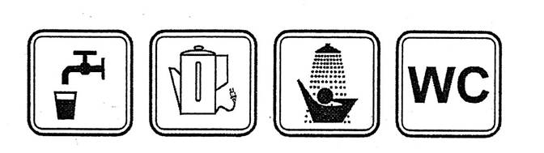
Informacja powyższa obowiązuje do czasu wydania kolejnego komunikatu.

